Жайылымдарды геоботаникалық зерттеп-қарау негізінде Павлодар қаласы Жетекші ауылының жайылым айналымдарының схемасын бекіту туралы
Павлодар облысы Павлодар қаласы әкімдігінің 2021 жылғы 16 шілдедегі № 1317/5 қаулысы
Қазақстан Республикасының "Қазақстан Республикасындағы жергілікті мемлекеттік басқару және өзін-өзі басқару туралы" Заңының 31-бабы 1-тармағының 10) тармақшасына, Қазақстан Республикасының "Жайылымдар туралы" Занының 9-бабы 1-тармағының 3) тармақшасына сәйкес, Павлодар қаласының әкімдігі ҚАУЛЫ ЕТЕДІ:
1. Жайылымдарды геоботаникалық зерттеп - қарау негізінде Павлодар қаласы Жетекші ауылының жайылым айналымдарының схемасы осы қаулының қосымшасына сәйкес бекітілсін.
2. Осы қаулының орындалуын бақылау қала әкімінің орынбасары Д. Қ. Сақановқа жүктелсін.
3. Осы қаулы оның алғашқы ресми жарияланған күнінен кейін күнтізбелік он күн өткен соң қолданысқа енгізіледі.
Павлодар қалаының әкімі | Е. Иманслям
Павлодар қаласы
әкімдігінің 2021 жылғы
"16" шілдедегі
№ 1317/5 қаулысына
қосымша
Жайылымдарды геоботаникалық зерттеу негізінде Павлодар қаласы Жетекші ауылының жайылым айналымдарының схемасы

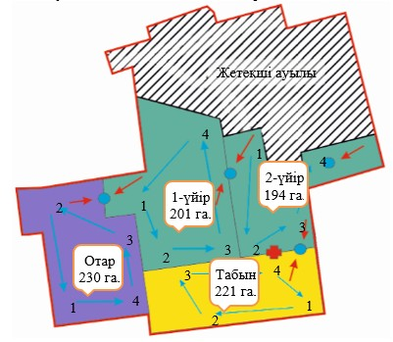

Шартты белгілер:

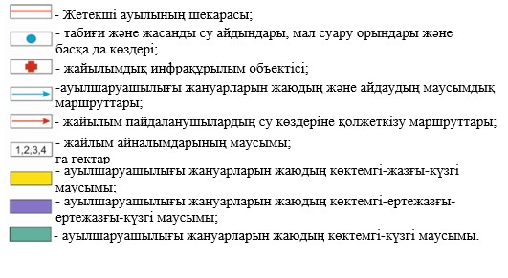

© 2012. Қазақстан Республикасы Әділет министрлігінің «Қазақстан Республикасының Заңнама және құқықтық ақпарат институты» ШЖҚ РМК

